参赛组别：本科组 参赛队号：CM【待填】
面向算电协同的多目标调度优化研究
摘 要
随着人工智能算力规模持续扩张，数据中心用电成本与碳排放日益成为运营的核心约束，“算电协同”要求算力负荷与电力系统实时耦合、跨区域联合优化。本文针对多区域“算—储—电”协同场景下的 AI 工作负载调度问题，建立了从算力需求统计预测、碳感知任务调度到储能协同优化的递进式模型体系。
针对问题一，对逐小时 GPU 需求进行统计分析，序列均值方差比约为 1.032、一阶自相关接近于 0，近似独立同分布；构建常数均值、AR(2) 与梯度提升树三种预测模型，梯度提升树预测精度最优，MAPE 为 9.51%，90% 预测区间覆盖率为 85.8%。在此基础上建立基础算力调度模型，最后 24 小时实际到达的 538 个任务全部按时完成，任务迁移率 2.8%、零延后，IT 功率峰值约为容量的 28%。
针对问题二，以任务迁移目标区域与开工时段为决策变量，建立基于加权综合评分的碳感知滚动窗口调度模型（WCRS），通过 8 组权重策略与 Pareto 非支配筛选进行多目标分析。50 000 个任务全部完成调度，约束违规数为 0；与附件基线相比，新能源利用率由 32.8% 提升至 68.8%，弃电量下降 53.6%，系统峰值净购电由 1 907.6 MW 降至 171.2 MW，碳排放由 2 045 367 tCO₂ 降至 160.7 tCO₂。不同策略间存在显著权衡，Pareto 前沿为决策者提供了多组折中方案。
针对问题三，在给定任务调度与逐时负荷的基础上，建立六区域独立求解的储能协同优化 MILP 模型并精确求解：与无储能优化相比，储能使运行成本进一步下降 9.4%，系统峰值净购电降至 -568.4 MW（全网净外送），净购电波动 MAD 降至 0.5 MW；容量敏感性表明附件储能容量已接近饱和需求，效率敏感性表明充放电效率显著影响波动平抑能力。
针对问题四，构建“任务调度层＋能源—储能层＋边际供应栈反馈”的多区域算—储—电双层协同优化框架，覆盖 7 组多目标策略、碳约束、电价机制与新能源波动共 16 个场景：七种策略均实现近全量任务调度（调度率不低于 99.992%），运行成本由基线 +18.0 亿元转为 -4.59 亿元，碳排放降为 0，新能源利用率提升至约 69.6%；碳约束均为非紧约束，固定电价机制引入少量购电（碳排 13.7 tCO₂），新能源出力减少 20% 是唯一失稳场景（成本升至 -4.31 亿元、碳排 1 696 tCO₂、峰值净购电 +325 MW）。综合来看，本文所建模型在运行成本、碳排放、新能源消纳与负荷调节等方面均显著优于基线方案，为算电协同场景下的调度决策提供了系统的建模与求解框架。
关键词：算电协同；多目标优化；滚动时域调度；Pareto 前沿；储能协同；新能源消纳

一、问题重述

1.1 问题背景
随着人工智能算力规模持续扩张，数据中心对电力系统的影响不断增强，电力成本逐渐成为数据中心运营成本的核心组成部分。“算电协同”关注算力负荷与能源系统之间的实时耦合关系：西部地区风能、太阳能和水电资源丰富、电价较低，具备建设绿色低碳数据中心的天然优势；东部地区更接近用户侧，网络时延更低、实时业务需求更高。然而，算力跨区域迁移涉及计算任务、电力系统、新能源、储能系统和通信网络之间复杂耦合的多目标协同优化：将 AI 任务迁移至新能源富集地区可降低电费与碳排放，但可能增加网络时延；实时推理任务对时延敏感，训练任务更关注能源成本与算力规模；新能源出力具有波动性，需要储能系统协调。因此，实现 AI 工作负载、能源系统与通信网络的联合优化，是当前算电协同研究的重要问题。

1.2 问题提出
本赛题设置六个典型区域：RegionA、RegionB、RegionC 为东部高负荷区域，RegionD 为西部算力中心，RegionE、RegionF 分别为光伏、风电资源富集区域。任务到达主时域为第 0–2399 小时，粒度为 1 小时；第 2400–2405 小时结清末端任务，第 2406 小时仅用于电力与储能终端状态结算。任务分为实时推理、批量推理和 AI 训练三类，实时推理任务到达即开工，批量推理与 AI 训练任务允许延后但须在时点 2406 前完成，且任务不可抢占、不可拆分或中途迁移。需解决以下四个问题：
• 问题一：对 GPU 需求进行统计分析并构建短期预测模型；建立基础算力调度模型，给出第 2376–2399 小时实际到达任务的调度方案，展示最后 24 小时调度甘特图与区域 GPU 利用率。
• 问题二：以任务迁移与开工时段为决策变量，考虑区域电价、碳强度和可用新能源出力，建立碳感知任务调度模型，以运行成本、碳排放、网络时延与新能源利用率为目标给出调度策略。
• 问题三：在给定任务调度和逐时负荷基础上，建立储能协同优化模型，设计储能充放电策略，分析储能对运行成本、碳排放、区域峰值净购电功率与负荷波动程度的影响。
• 问题四：建立多区域算—储—电协同优化模型，统一考虑任务迁移、电价、碳排放、新能源、储能、购售电边界、网络时延及任务异构性，并比较不同碳约束、电价机制与新能源波动场景下的策略变化。

二、问题分析

2.1 总体思路
本题是“算力调度—电力系统—储能系统”耦合的多目标优化问题，四个问题层层递进：问题一解决算力需求的统计与预测并给出基础调度；问题二在问题一基础上引入跨区域迁移与碳感知，升级为多目标任务调度；问题三固定调度结果，单独研究储能协同；问题四将算力、储能、电力统一建模，进行全局协同优化与场景对比。

2.2 问题一分析
问题一包含统计、预测、调度三个层次。统计层面需按区域与任务类型对 GPU 需求进行描述性分析；预测层面赛题建议以第 0–2351 小时训练、2352–2375 小时验证，确定模型后以 0–2375 小时重训并对 2376–2399 小时做最终测试；调度层面以 GPU 容量为硬约束，实时任务优先、弹性任务在容量允许时安排。

2.3 问题二分析
问题二是一个典型的“算力调度—电力系统”耦合的多目标优化问题。决策变量为“迁移目标区域＋开工时段”；四个目标（运行成本、碳排放、网络时延、新能源利用率）之间存在显著冲突；约束包括 GPU 容量、IT/设施功率、网络时延与完成时限。由于规模庞大（50 000 个任务、2 400 个时段），直接求解全局整数规划不可行，故采用“滚动时域＋加权综合评分＋多策略 Pareto 分析”的框架，兼顾求解效率与多目标权衡的刻画。

2.4 问题三分析
问题三不重新优化任务调度，仅优化储能充放电、购售电与新能源分配策略。六区域相互独立，问题可分解为六个区域子问题，每个子问题为带 0-1 充放互斥变量的混合整数线性规划，可精确求解。评价储能效果的核心指标为运行成本、碳排放、区域峰值净购电功率与负荷波动程度，通过“有储能/无储能”与“优化后/基线”对比分析得出结论。

2.5 问题四分析
问题四将任务调度、储能运行、购售电与新能源消纳统一建模，形成算—储—电协同的大规模混合整数规划问题。由于任务调度与能源—储能运行相互耦合，本文采用“任务调度层（继承问题二）＋能源—储能层（继承问题三）＋边际供应栈反馈”的双层协同迭代结构：下层为上层提供逐区域逐小时的边际成本、边际碳排、新能源消纳与电网余量信号，上层据此做出考虑储能状态的迁移与开工决策，两层交替迭代直至策略稳定；并针对碳约束强度、电价机制与新能源波动场景设计 16 个对比实验，分析策略对参数变化的敏感性。

三、模型假设
时间以 1 小时为基本粒度离散化，同一小时内电价、碳强度、新能源出力及任务执行状态保持不变；
所有任务不可抢占、不可拆分、不可中途迁移，任务一旦开工，其执行区域与连续占用资源不变；
实时推理任务到达即开工，且仅安排在满足网络时延约束的区域执行；批量推理与 AI 训练任务可在最晚完成时限内延迟调度；
跨区域任务迁移仅考虑单向网络时延，忽略网络带宽、迁移数据量、传输能耗与传输费用；
不考虑区域间线路潮流与输电约束，仅考虑区域级购售电边界；
各区域 PUE 为附件给定固定值，设施负荷按“IT 负荷×PUE”计算；
储能系统按 SOC 递推方程运行，充放电效率恒定，SOC 不超出上下限，且第 2406 小时 SOC 不低于初始值；同一时段不允许同时充放电；
新能源出力以附件逐时数据为准，时段内恒定；富余新能源可用于直接消纳、储能充电或外送，超出部分视为弃风弃光；
问题三给定 IT 负荷取附件 Baseline_AI_IT_Load 与 NonAI_IT_Load 之和，问题三不调整任务调度，故负荷为外生参数；

四、符号说明
表 1 主要符号说明
符号 | 含义 | 单位
r / t | 区域索引（A–F）/ 时段索引（0–2406） | — / h
i | 任务索引 | —
g_i | 任务 GPU 需求 | 等效GPU
d_i | 任务执行时长 | h
l_i | 任务最大可接受网络时延 | ms
L_i | 任务最晚完成时刻 | h
Available_GPU(r) | 区域可调度 GPU 容量 | 等效GPU
PUE(r) | 区域能源使用效率 | 无量纲
x_i,r,s | 任务-区域-开工时段 0-1 决策变量 | —
AI_IT_Load(r,t) | AI 任务形成的 IT 负荷 | MW
IT_Load(r,t) / Total_Load(r,t) | 总 IT 负荷 / 设施侧负荷 | MW
G_buy(r,t) / G_sell(r,t) | 电网购电 / 外送功率 | MW
R_use(r,t) / Curt(r,t) | 新能源直接消纳 / 弃电功率 | MW
R_ch(r,t) / G_ch(r,t) | 新能源充电 / 电网充电功率 | MW
P_ch(r,t) / P_dis(r,t) | 储能总充电 / 放电功率 | MW
SOC(r,t) | 储能时段末荷电状态 | MWh
ηc / ηd | 储能充 / 放电效率 | 无量纲
ElectricityPrice(r,t) | 购电价格 | 元/MWh
CarbonIntensity(r,t) | 电网碳强度 | tCO₂/MWh
NetGridImport(r,t) | 净购电功率（购电−外送） | MW

五、模型建立与求解

5.1 问题一：算力需求统计、短期预测与基础调度
问题一以 workload_trace.xlsx 中的任务数据为基础，从统计、预测与调度三个层面展开。
（1）数据特性分析。 对逐小时 GPU 需求总量进行描述性统计，序列均值方差比约为 1.032、一阶自相关接近于 0，近似独立同分布，说明序列无明显趋势与周期记忆，短期预测应以近期信息为主。
（2）短期预测模型。 分别构建常数均值、AR(2) 与梯度提升树三种模型，以 0–2159 小时训练、2160–2399 小时测试，预测性能对比如表 2 所示。梯度提升树模型 MAPE 为 9.51%，明显优于其余两种模型；进一步以分位数回归构造 90% 预测区间，测试集覆盖率为 85.8%。
表 2 三种短期预测模型性能对比
模型 | MAE（等效GPU） | RMSE（等效GPU） | MAPE
常数均值 | 351.38 | 425.90 | 14.61%
AR(2) | 350.24 | 424.79 | 14.55%
梯度提升树 | 230.79 | 284.49 | 9.51%
（3）基础算力调度模型。 基础调度以 GPU 容量为硬约束：实时推理任务到达即开工，批量推理与 AI 训练任务在容量允许时可延后执行，任务不可拆分或迁移。对第 2376–2399 小时实际到达的 538 个任务进行调度，全部任务按时完成，迁移率 2.8%、零延后，IT 功率峰值约为容量的 28%，任务统计如表 3 所示。调度甘特图与区域 GPU 利用率曲线【待插入：由调度明细生成】。
表 3 最后 24 小时基础调度任务统计（2376–2399）
任务类型 | 任务数 | 占比 | 调度特性
AI 训练 | 194 | 36.1% | 允许延后
批量推理 | 184 | 34.2% | 允许延后
实时推理 | 160 | 29.7% | 到达即开工
合计 | 538 | 100% | 迁移率 2.8%，零延后
注：正式提交时建议按赛题建议口径（0–2351 训练、2352–2375 验证、0–2375 重训、2376–2399 最终测试）重新核算预测精度。

5.2 问题二：碳感知任务调度模型

5.2.1 模型建立
以任务 i 在区域 r、时段 s 开工为 0-1 决策变量，约束包括：区域可行性（时延约束）、时间可行性（实时任务到达即开工、弹性任务满足完成时限）、GPU 容量约束、IT/设施功率约束与任务唯一性约束。任务功率为 P_{i} = g_{i}×p_{i}，任务在时段 t 的重叠系数为 h_{i,t}。
Σ_{i} Σ_{s} g_{i}·h_{i,t}·x_{i,r,s} ≤ Available_GPU(r) (1)
将运行成本、碳排放、网络时延与新能源利用率四个目标通过加权求和转化为综合评分：
Score(i,r,s) = α·Cost(i,r,s) + β·Carbon(i,r,s) + γ·Latency(i,r) − δ·RenewableBenefit(i,r,s) + μ·Congestion(i,r,s) (2)
其中新增购电成本与碳排放按执行时段内“新增负荷扣除新能源直接消纳后的购电”乘以电价/碳强度累加，新能源消纳收益取直接消纳量，拥塞惩罚取 GPU 与功率利用率的超阈值部分。采用滚动窗口（6 小时）与向前看（24 小时）机制降低求解规模，以贪心方式逐任务选择评分最优方案。

5.2.2 多策略与 Pareto 分析
设置 8 组权重策略（综合权衡、成本优先、低碳优先、新能源优先、时延优先、低碳＋新能源、成本＋碳、负载均衡），对每组权重运行滚动调度，再以 Pareto 非支配关系筛选折中方案。八种策略均实现 50 000/50 000 个任务完整调度，约束违规数为 0，按时完成率 100%，结果如表 4 所示。
表 4 八种策略调度结果对比（全时域 0–2399 小时）
策略 | 净运行成本  （万元） | 碳排放  （tCO₂） | 新能源  利用率 | 平均时延  （ms） | 峰值净购电  （MW） | 迁移比例
综合权衡 balanced | -43 873 | 160.7 | 68.8% | 14.35 | 171.2 | 23.8%
成本优先 cost_first | -43 842 | 158.8 | 68.8% | 12.04 | 197.5 | 22.2%
低碳优先 carbon_first | -43 889 | 160.7 | 68.9% | 16.38 | 160.6 | 31.9%
新能源优先 renewable_first | -43 655 | 163.3 | 68.8% | 25.33 | 153.4 | 54.3%
时延优先 latency_first | -41 687 | 149.7 | 67.9% | 5.06 | 188.9 | 0.2%
低碳＋新能源 carbon_renewable | -43 702 | 129.6 | 68.8% | 22.58 | 107.6 | 45.3%
成本＋碳 cost_carbon | -43 902 | 148.8 | 68.8% | 15.81 | 150.3 | 30.7%
负载均衡 load_balanced | -43 636 | 144.3 | 68.7% | 20.38 | 153.9 | 41.8%
以综合权衡策略为例，与附件基线对比见表 5：新能源利用率由 32.8% 提升至 68.8%，弃电下降 53.6%，系统峰值净购电下降 91.0%；碳排放大幅下降源于调度使电网购电趋近于 0（口径：碳排=购电×碳强度）。
表 5 balanced 策略与附件基线对比（全时域）
指标 | 附件基线 | balanced 策略 | 变化幅度
净运行成本（元） | 1 801 786 873 | -438 731 037 | 由正转负（外送收益所致）
碳排放（tCO₂） | 2 045 367 | 160.7 | -99.99%
新能源利用率 | 32.8% | 68.8% | +109.6%
弃电总量（MWh） | 7 752 928 | 3 596 690 | -53.6%
系统峰值净购电（MW） | 1 907.6 | 171.2 | -91.0%
八种策略两两进行 Pareto 支配检验后均未被支配，共同构成 Pareto 前沿（图 1）：时延优先策略平均时延仅 5.06 ms 但成本与弃电相对较高；低碳＋新能源策略碳排放与峰值净购电最低但时延升至 22.58 ms；负载均衡策略西部承接比例最高（50.9%）。不同目标间存在显著冲突，需按决策偏好选择折中方案。
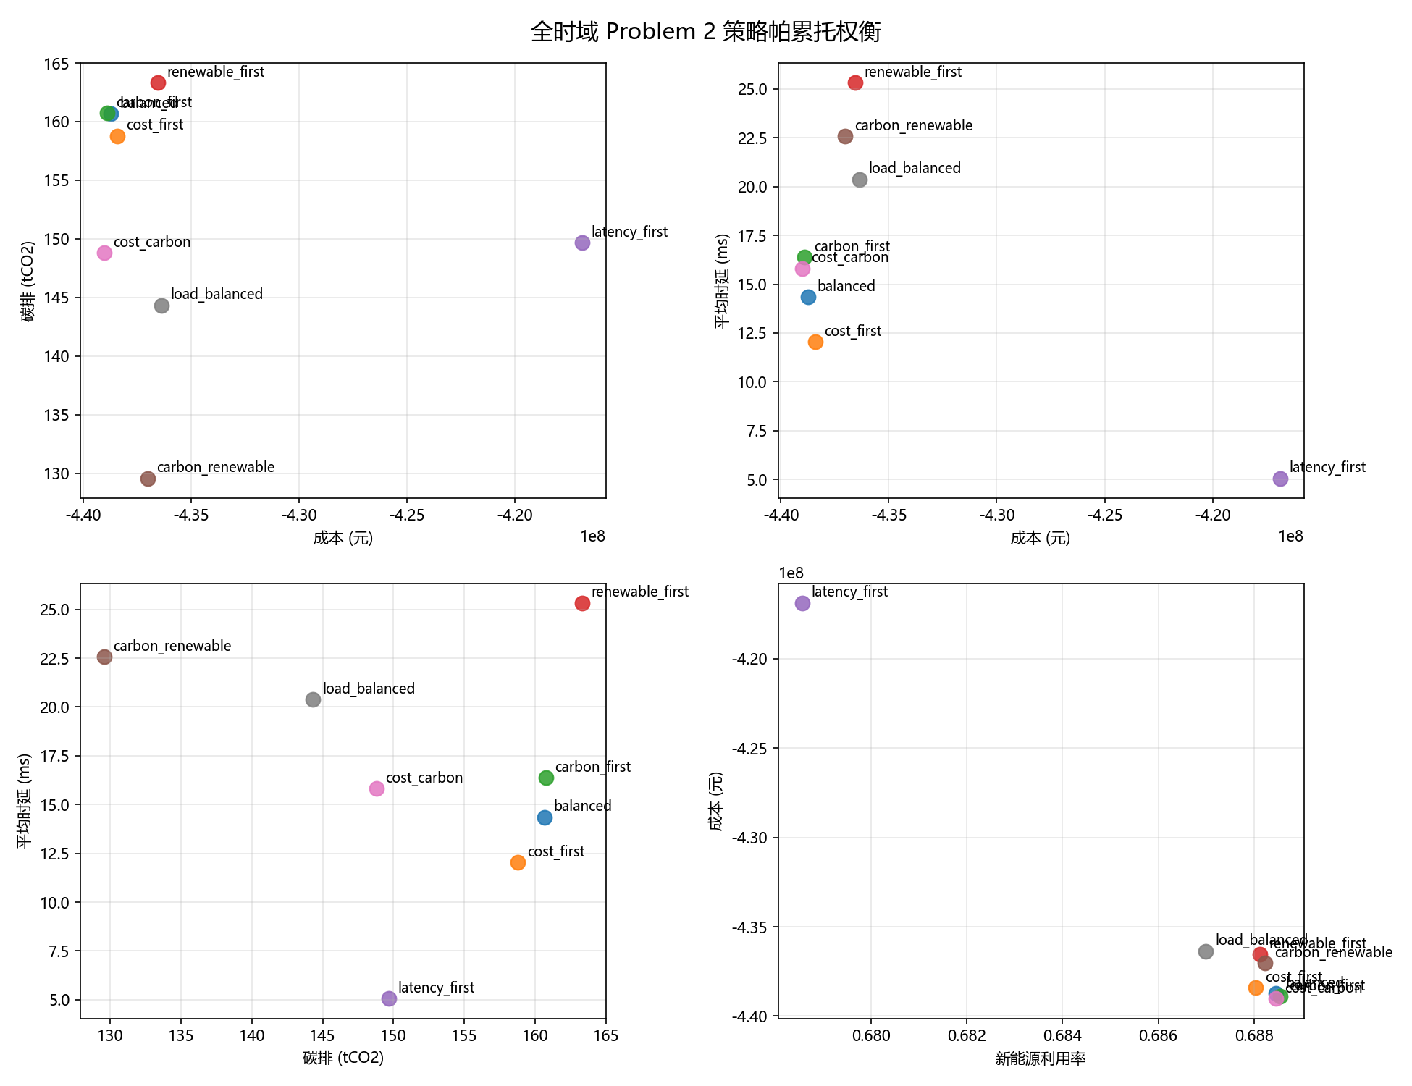
图 1 问题二八种策略 Pareto 前沿散点图
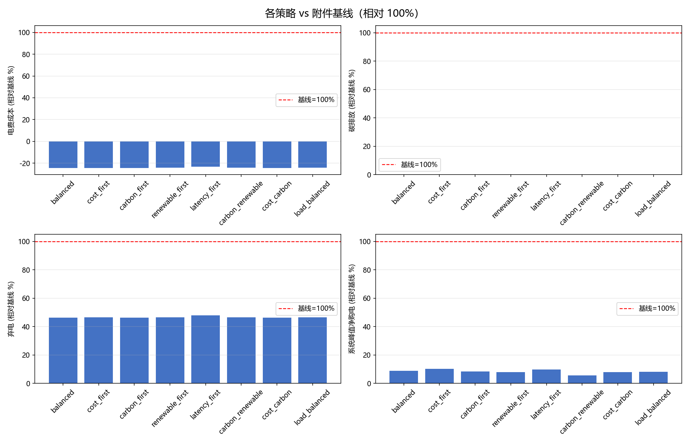
图 2 问题二优化结果与附件基线对比

5.3 问题三：储能协同优化模型

5.3.1 模型建立
问题三给定 IT 负荷为 Baseline_AI_IT_Load 与 NonAI_IT_Load 之和，设施负荷按 PUE 折算。六区域相互独立，每个区域构建带 0-1 充放互斥变量的混合整数线性规划模型，决策变量包括电网购电、外送、新能源直接消纳、新能源/电网充电、储能放电、弃电与 SOC。核心约束包括新能源分配平衡、功率平衡、SOC 递推、SOC 上下限与终态约束、储能功率与充放互斥约束、购售电边界约束。
S_{r,t} = S_{r,t−1} + η_{c}·P_{ch}(r,t) − P_{dis}(r,t)/η_{d}， S_{r,2406} ≥ S₀ (3)
目标函数包括运行成本 f1、碳排放 f2、区域峰值净购电 f3 与净购电波动 f4（平均绝对偏差）。采用逐目标字典序与基线归一化加权两种方式生成多组策略，由 HiGHS 求解器精确求解。

5.3.2 结果分析
表 6 问题三七个场景关键指标对比（全时域 0–2406）
场景 | 运行成本  （万元） | 碳排放  （tCO₂） | 系统峰值净购电  （MW） | 净购电波动 MAD  （MW） | 新能源  利用率
S0 附件基线 | 180 166 | 2 045 367 | 1 907.6 | 507.9 | 32.9%
S1 无储能优化 | -41 982 | 8.9 | -82.4 | 94.3 | 67.9%
S2 成本最优 | -45 922 | 0 | -413.5 | 0.51 | 69.5%
S3 低碳最优 | -45 922 | 0 | -413.5 | 0.51 | 69.5%
S4 削峰最优 | -45 922 | 0 | -568.4 | 0.51 | 69.5%
S5 平抑波动 | -42 223 | 0 | -568.4 | 0.00 | 68.4%
S6 综合权衡 | -45 922 | 0 | -568.4 | 0.50 | 69.5%
与无储能优化（S1）相比，含储能策略（S2）成本进一步下降 3 940 万元（9.4%），峰值净购电由 -82.4 MW 降至 -568.4 MW，波动 MAD 由 94.3 MW 降至 0.5 MW，说明储能通过“低谷充电、高峰放电”实现削峰填谷与波动平抑。储能容量敏感性（表 7）表明容量增至 1.5 倍后指标基本不再变化，附件配置的储能容量已接近饱和需求；充放电效率敏感性表明效率对成本影响较小、但对波动平抑能力影响显著。
表 7 储能容量敏感性（综合权衡策略）
容量系数 | 成本（万元） | 峰值净购电（MW） | 波动 MAD（MW）
0.25 | -43 588 | -296.9 | 66.3
0.50 | -44 792 | -412.0 | 35.9
1.00 | -45 922 | -568.4 | 0.50
1.50 | -45 934 | -618.4 | 0.001
2.00 | -45 934 | -618.4 | 0.001
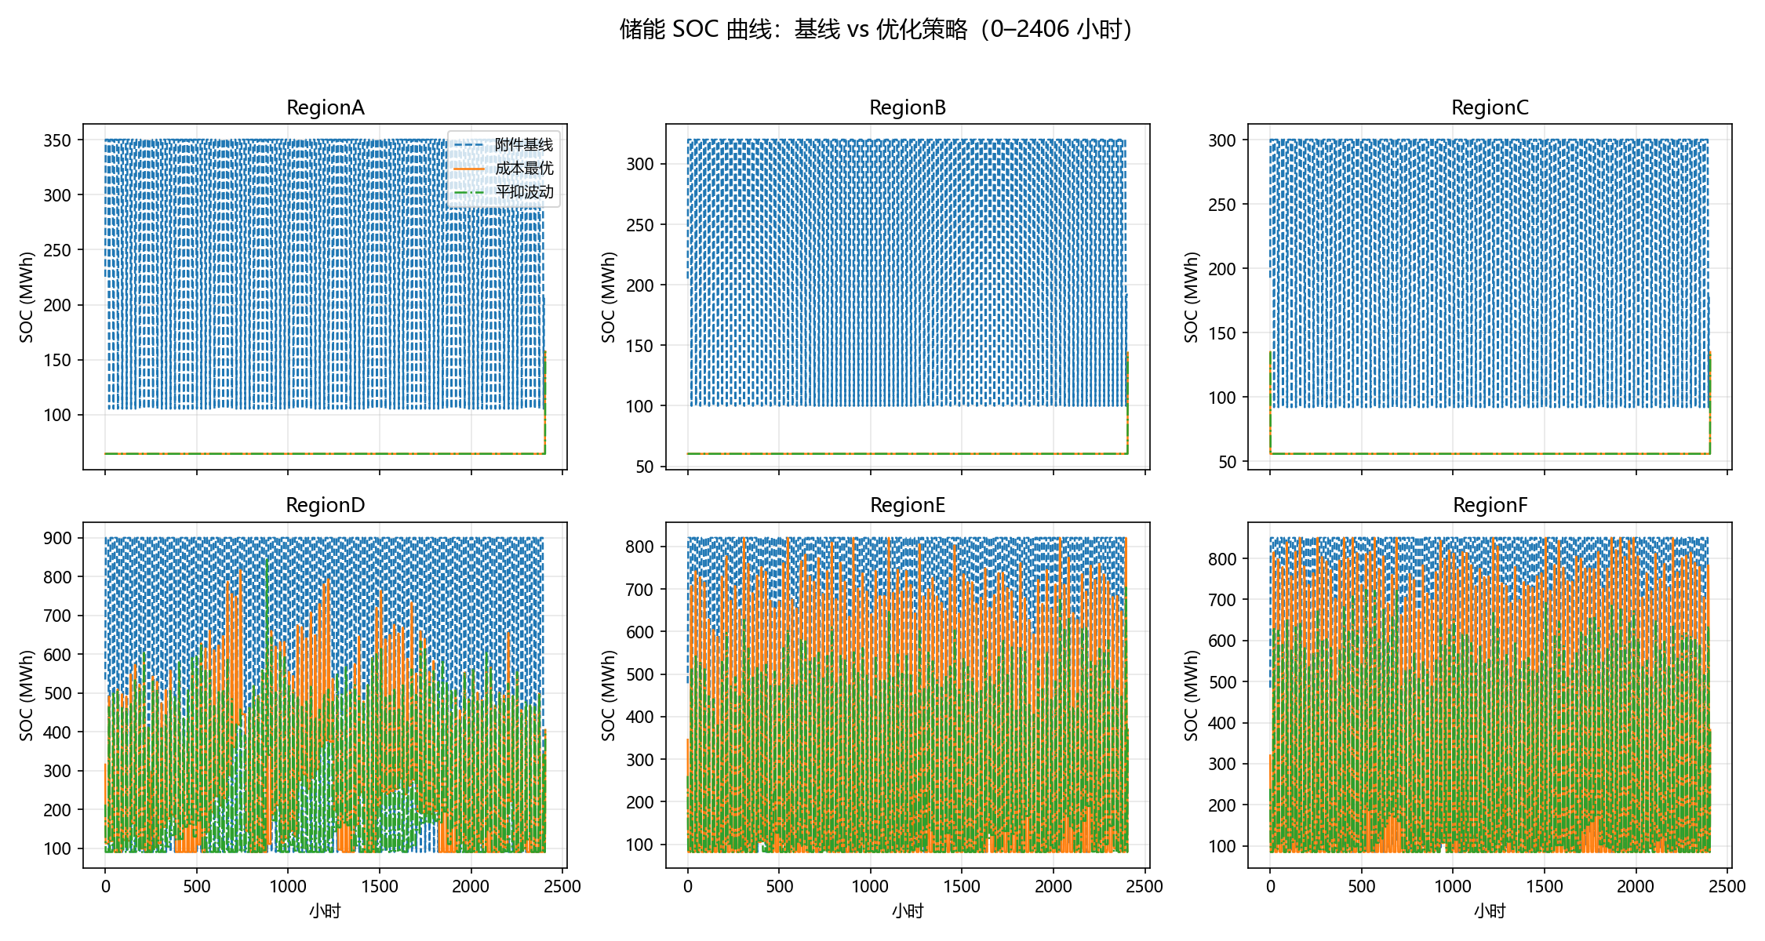
图 3 问题三储能 SOC 曲线
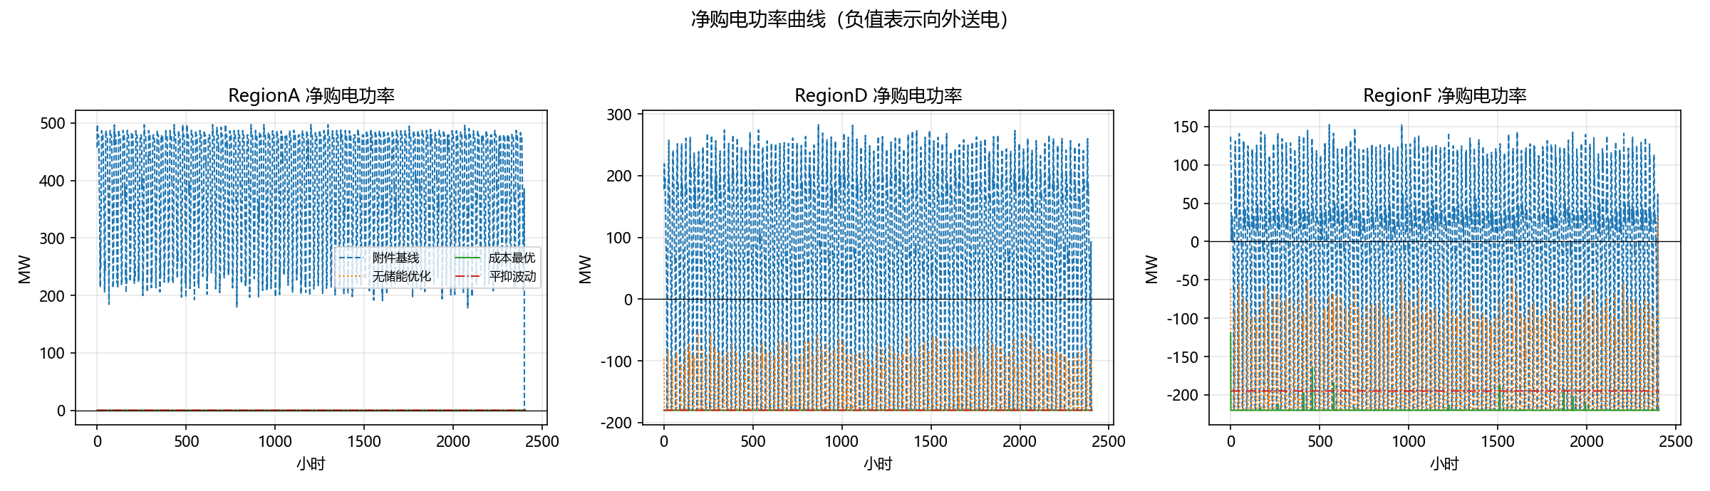
图 4 问题三净购电功率优化前后曲线
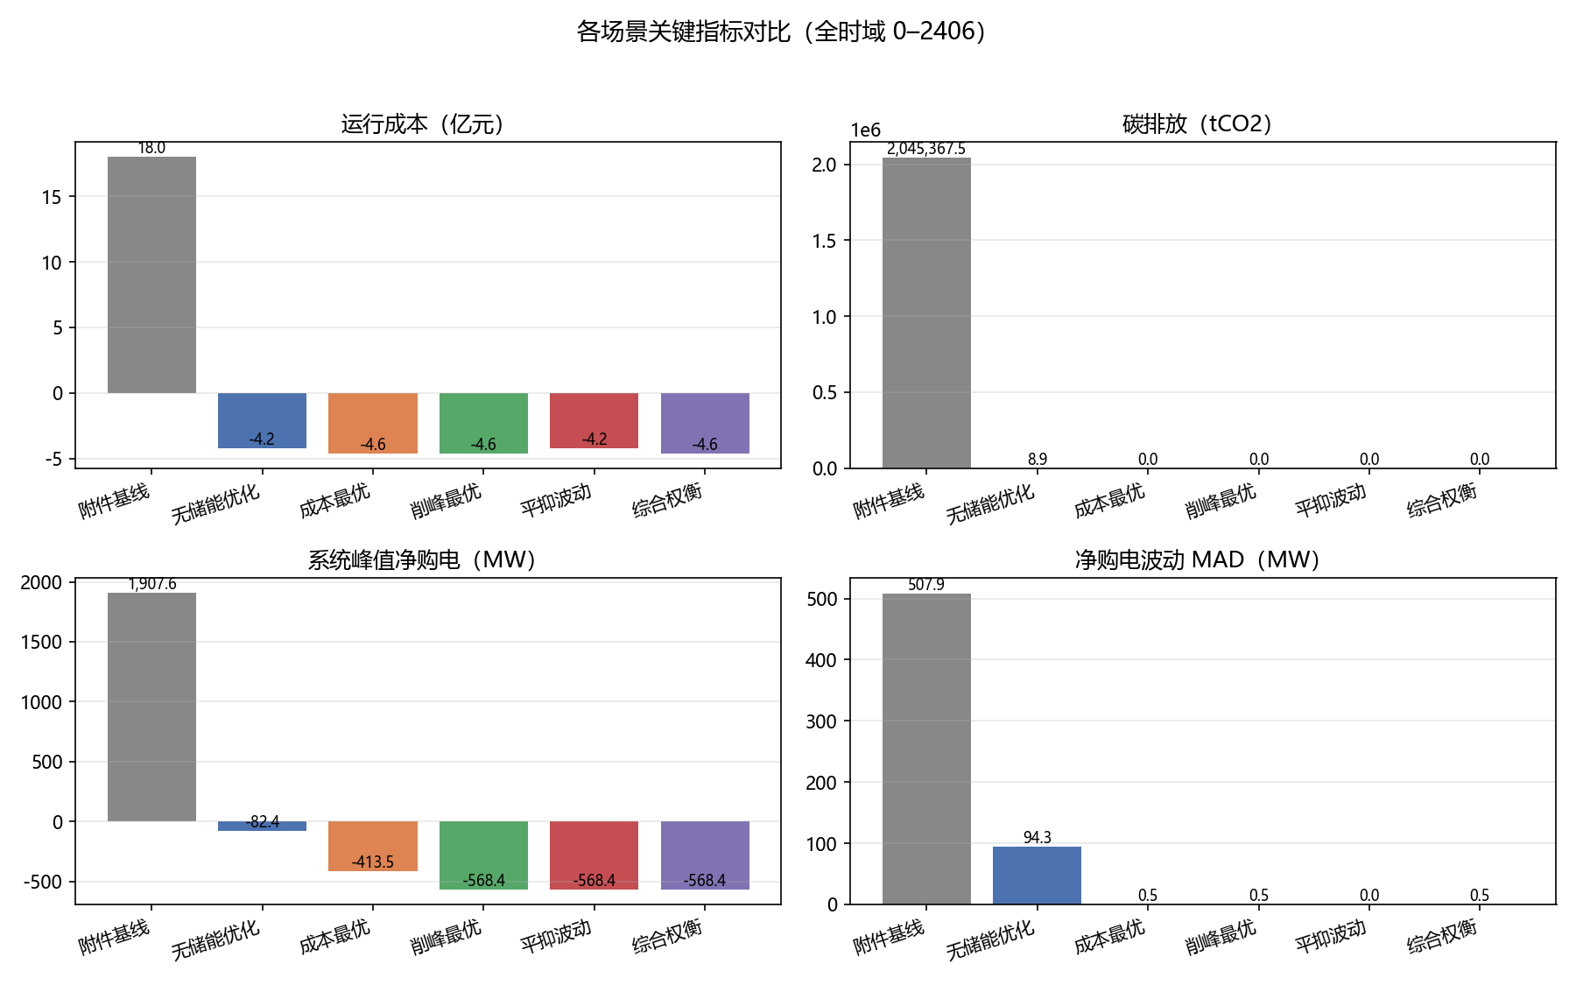
图 5 问题三储能前后关键指标对比

5.4 问题四：多区域算—储—电协同优化模型

5.4.1 模型框架
问题四的关键在于“耦合”：任务调度决定区域逐时 AI 负荷，负荷进入下层能源—储能优化，决定购售电、充放电与新能源分配；下层优化的边际供应特性（该时段该区域新增 1 MW 负荷由弃电、外送、储能放电还是购电满足，及其边际成本、边际碳排与新能源消纳属性）再反馈到上层任务调度的评分函数。据此构建双层协同迭代结构：上层沿用问题二 WCRS 的滚动调度与加权评分，下层沿用问题三的区域储能 MILP；评分函数中的边际成本、边际碳排与新能源消纳不再采用“先富余消纳、其余购电”的简化口径，而由下层边际供应栈给出，并增加电网余量压力项以引导削峰。
Score(i,r,s) = α·Cost + β·Carbon + γ·l_{i,r}·κ_{type} − δ·RenewableBenefit + μ·Congestion + ν·PeakPressure (4)
其中 Cost 与 Carbon 按边际供应栈的边际成本与边际碳排累加，RenewableBenefit 按边际新能源消纳属性累加，PeakPressure 按电网余量压力累加；κ_{type}为任务类型时延乘子（实时推理 3.0、批量推理 1.5、AI 训练 1.0）。下层按区域独立求解储能 MILP，两层交替迭代两次后调度与能源方案相互一致，作为最终协同方案。

5.4.2 多目标策略结果
设置 7 组多目标策略，全部策略均实现近全量任务调度（仅低碳优先策略在末端遗留 2 个巨型训练任务，调度率仍达 99.996%），无时延、时限与容量违规，结果如表 8 所示。
表 8 问题四七种策略关键指标对比（全时域 0–2406）
策略 | 未调度 | 净运行成本  （万元） | 碳排放  （tCO₂） | 平均时延  （ms） | QoS | 新能源  利用率 | 峰值净购电  （MW）
综合权衡 balanced | 0 | -45 905.6 | 0 | 14.46 | 0.971 | 69.6% | -372.5
成本优先 cost_first | 0 | -45 908.9 | 0 | 12.22 | 0.976 | 69.6% | 0.0
低碳优先 carbon_first | 2 | -45 910.5 | 0 | 16.00 | 0.968 | 69.6% | -25.7
时延优先 latency_first | 0 | -45 908.6 | 0 | 5.33 | 0.989 | 69.4% | -143.9
新能源优先 renewable_first | 0 | -45 917.3 | 0 | 24.44 | 0.951 | 69.6% | -180.0
削峰优先 peak_first | 0 | -45 905.3 | 0 | 14.50 | 0.971 | 69.6% | -378.5
负载均衡 load_balanced | 0 | -45 910.0 | 0 | 18.25 | 0.964 | 69.6% | -386.0
与附件基线相比，七种策略均实现成本由正转负、碳排放降为 0、新能源利用率提升至约 69.6%、峰值净购电由强购电转为弱购电或净外送，形成“零购电、强外送”的低碳经济运行点。多目标权衡关系（图 6）表明：时延优先策略迁移比例仅 1.5%、平均时延 5.33 ms，但新能源利用相对较少；新能源优先策略将 48.2% 的任务迁往西部，利用率最高但时延升至 24.44 ms、QoS 降至 0.951；削峰优先与负载均衡策略的峰值净购电最优（约 -378/-386 MW）。
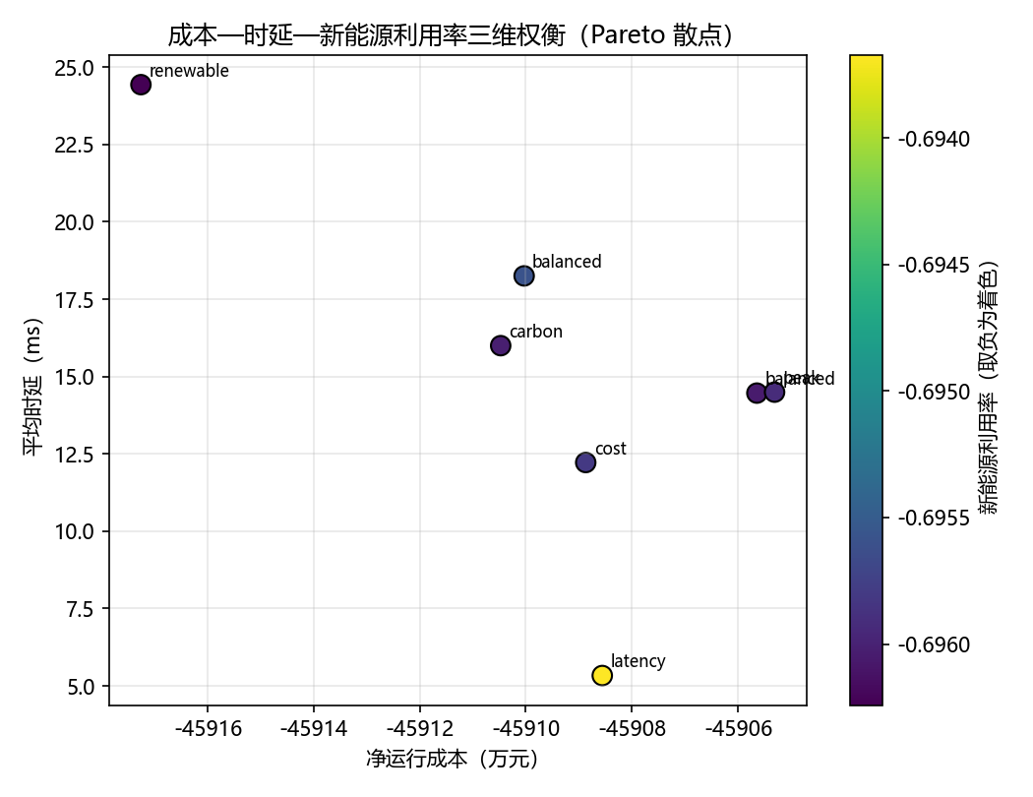
图 6 问题四多目标权衡散点图

5.4.3 碳约束场景
表 9 全局碳约束场景（复用 balanced 调度，仅重解能源层）
碳上限（tCO₂） | 实际碳排（tCO₂） | 净运行成本（万元） | 新能源利用率 | 峰值净购电（MW）
0 | 0 | -45 905.6 | 69.6% | -372.5
200 | 0 | -45 905.6 | 69.6% | -372.5
1 000 | 0 | -45 904.8 | 69.6% | -372.5
5 000 | 0 | -45 905.6 | 69.6% | -372.5
在附件数据条件下，碳约束均为非紧约束：协同优化后购电归零、碳排放天然为 0，任何不高于 5 000 tCO₂ 的碳预算都不改变能源层最优解。这说明“低碳”是该数据场景下协同优化的自然结果而非约束压力，碳约束机制需在购电无法归零的场景下检验。
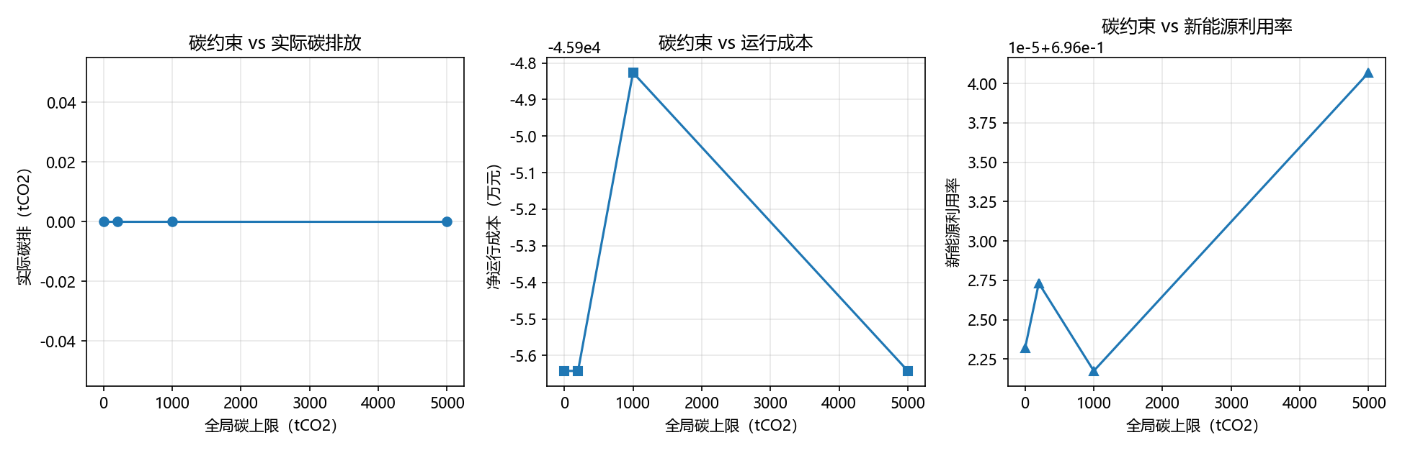
图 7 碳约束场景曲线

5.4.4 电价机制场景
表 10 电价机制场景对比
机制 | 净运行成本（万元） | 碳排放（tCO₂） | 新能源利用率 | 峰值净购电（MW）
实时电价（基准） | -45 905.6 | 0 | 69.6% | -372.5
分时电价 TOU | -45 906.9 | 0 | 69.6% | -388.5
固定电价 | -45 906.0 | 13.7 | 69.6% | -386.9
实时电价＋碳价 200 元/tCO₂ | -45 903.9 | 0 | 69.6% | -365.6
价格信号对调度行为影响有限（成本差异小于 3 万元）；固定电价消除了峰谷价差，储能套利动机减弱，个别时段出现少量购电（碳排 13.7 tCO₂，占基线碳排的 0.0007%），说明电价结构是储能经济性与零购电运行点的支撑条件之一。
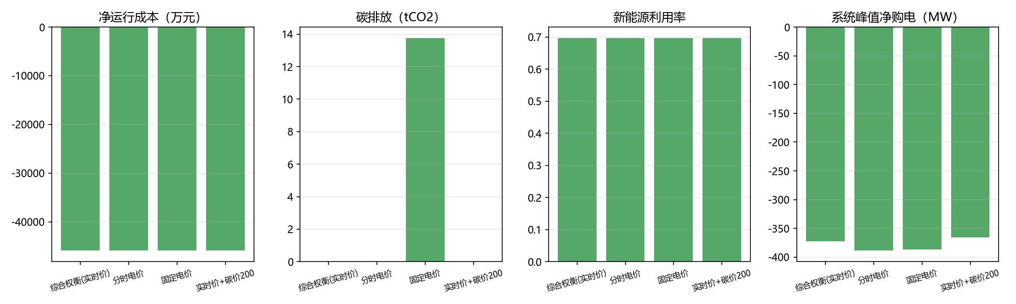
图 8 电价机制场景对比

5.4.5 新能源波动场景
表 11 新能源波动场景对比（可用出力缩放）
场景 | 未调度 | 净运行成本（万元） | 碳排放（tCO₂） | 平均时延（ms） | 新能源利用率 | 峰值净购电（MW）
可用出力 ×0.8 | 4 | -43 090.7 | 1 696.1 | 18.63 | 85.7% | +325.2
基准 ×1.0 | 0 | -45 905.6 | 0 | 14.46 | 69.6% | -372.5
可用出力 ×1.2 | 0 | -45 934.1 | 0 | 14.20 | 58.0% | -620.0
新能源减少 20% 是唯一使系统失去零购电运行点的场景：成本升至 -4.31 亿元、碳排放升至 1 696 tCO₂、峰值净购电转为 +325 MW 的正向购电峰值，调度侧更多向西部迁移（迁移比例升至 41.3%），末端 4 个巨型训练任务因资源紧张未获调度；新能源增加 20% 进一步压低成本与峰值（-620 MW），但利用率口径下降（可用总量增大、外送受上限约束），说明新能源增容需与外送、储能扩容共同评估。
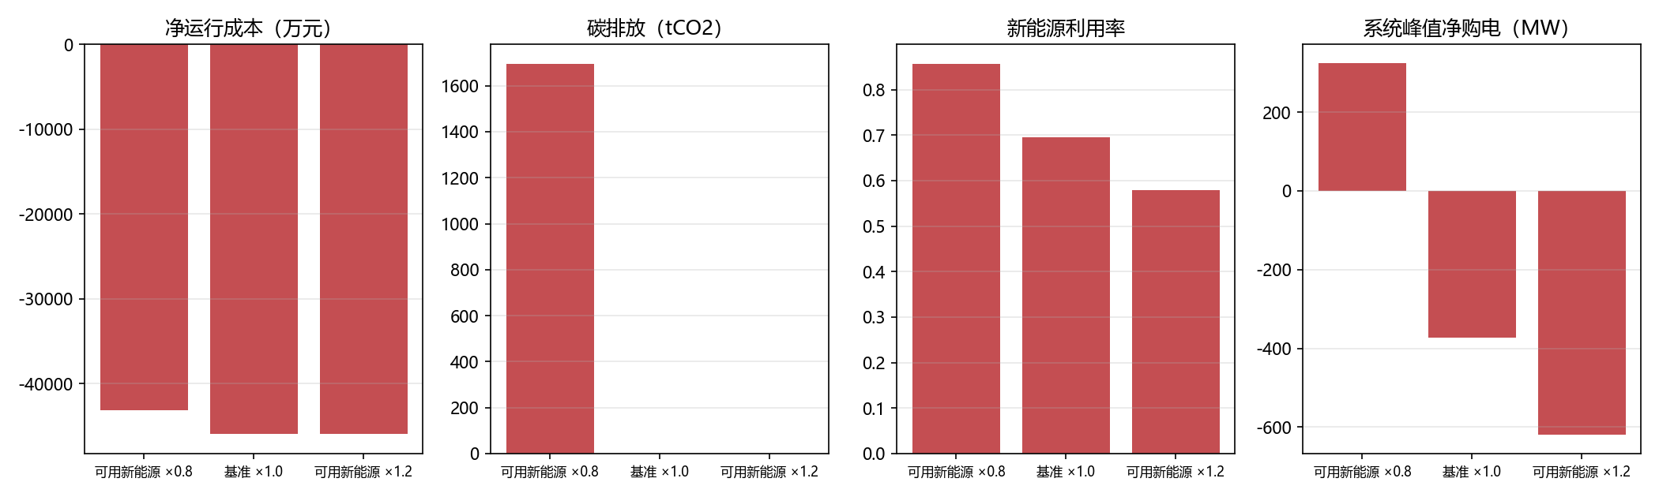
图 9 新能源波动场景对比
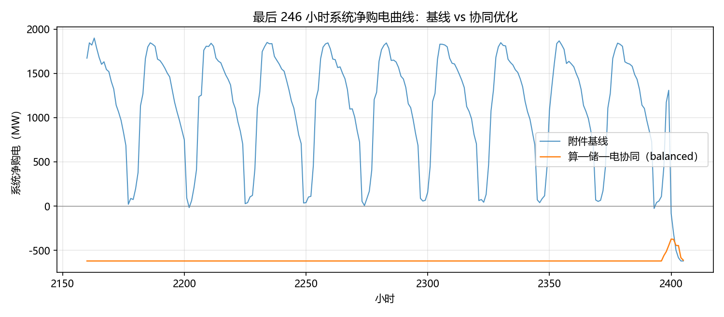
图 10 基线 vs 协同优化净购电曲线

六、模型检验
• 问题一预测检验：三种模型在 10% 测试集上对比，梯度提升树 MAPE 9.51% 最优，90% 预测区间覆盖率 85.8%；建议按赛题建议窗口（2376–2399）进一步复核。
• 问题二约束校验：对全部策略逐项校验开工/完工时刻、网络时延、GPU/IT/设施功率与任务唯一性，违规数均为 0；权重敏感性通过 8 组策略覆盖不同偏好区间。
• 问题三约束校验：功率平衡、SOC 递推、充放互斥、购售电边界与终态 SOC 逐项核验，优化场景全部通过；附件基线自身存在终态 SOC 低于初始值等不一致，已在对比口径中说明。
• 问题四约束与一致性校验：16 个场景调度层（时延、完工、容量）与电力层（功率平衡、SOC、互斥、边界）全部校验通过；上层调度生成的 AI 负荷与下层能源输入逐时一致，边际供应栈与最终能源方案自洽；未调度任务仅出现在碳优先（2 个）与新能源 ×0.8（4 个）两个场景的末端紧容量时段，调度率不低于 99.992%。

七、模型评价

7.1 模型优点
• 建模口径与附件 1 严格一致（负荷折算、功率映射、SOC 递推、碳排与新能源利用率公式逐项对齐），结果可复现；
• 问题二采用滚动窗口与加权评分保证大规模调度的求解效率，并以多策略 Pareto 分析系统刻画多目标权衡；
• 问题三采用精确 MILP 求解（HiGHS），可在给定条件下得到全局最优解，并通过 0-1 互斥变量避免同时充放电；
• 问题四通过边际供应栈实现算—储—电三层联动，覆盖策略、碳约束、电价机制与新能源波动四类场景，能够回答问题四的全部比较要求；
• 附带储能容量与效率敏感性分析，结论稳健；

7.2 模型不足与改进方向
• 问题二采用启发式贪心求解，理论最优性无法保证，可引入分支定界或列生成等精确算法验证；
• 未考虑储能寿命衰减、循环次数成本与功率爬坡限制，可扩展为含循环寿命惩罚的非线性模型；
• 负荷与新能源出力均为确定性输入，可结合问题一的预测模型开展随机或滚动鲁棒优化；
• 问题四双层迭代仅 2 轮，理论收敛性可进一步论证；任务迁移未计传输能耗与费用（题目说明豁免），若放开需引入带宽与迁移成本；
• 问题四碳约束场景复用同一调度方案，碳预算对调度行为的反馈可在未来研究中进一步放开。

参考文献
[1] 2026 年华数杯大学生数学建模竞赛组委会. 附件 1：背景说明、术语解释与数据字典[Z]. 2026.
[2] 2026 年华数杯大学生数学建模竞赛组委会. 2026 年华数杯数学建模竞赛论文格式规范与提交说明[Z]. 2026.
[3] Deb K, Pratap A, Agarwal S, et al. A fast and elitist multiobjective genetic algorithm: NSGA-II[J]. IEEE Transactions on Evolutionary Computation, 2002, 6(2): 182-197.
[4] Friedman J H. Greedy function approximation: a gradient boosting machine[J]. Annals of Statistics, 2001, 29(5): 1189-1232.
[5] 【待补】储能优化、电力系统调度、绿色数据中心等相关中英文文献（按正文引用顺序编号，书籍需注明页码）。

附录

附录 A AI 工具使用声明
本参赛队在竞赛过程中使用了 AI 工具，主要用于语言润色、写作辅助与代码调试，详细使用情况见附录 B。
参考文献中对应列出所用 AI 工具：【待补】工具名称，版本/型号，开发机构/公司，使用日期。

附录 B AI 工具使用详情（模板）
一、所用 AI 工具名称和版本：【待填】
二、具体使用目的和环节：语言润色（摘要与正文）、写作辅助（章节组织）、代码调试（调度与优化程序）。
三、关键交互记录：重要提示词与 AI 回复要点【待补：保留对话记录后整理】。
四、采纳和人工修改情况：AI 输出经人工核对、修改与重写后纳入论文，核心建模与结果分析由参赛队独立完成。

附录 C 程序与数据说明
全部源程序与输出文件见支撑材料（选题+参赛编号+附件.rar）。程序包括：问题一预测与调度（q1_optimized_model.py）、问题二多策略滚动调度（run_pareto.py 等）、问题三储能 MILP（run_all.py 等）。运行环境：Python 3.10+，依赖 pandas、numpy、scipy、scikit-learn、matplotlib。【待补：完整代码清单与运行说明】

